DOCUMENTATION TECHNIQUE
Contrôle quotidien des flux SAP / 3PL via SAP BTP
SP2 — Situation Professionnelle

Candidat | MONTEIRO Noa

Entreprise | FMO Consulting — Conseil SAP

Client | Kering Beauté (Groupe Kering — Retail Luxe)

Période | Janvier 2025 — Mission quotidienne continue

Environnement | SAP BTP, SAP S/4HANA, FM Logistic (3PL), SAP GUI (VL02N)

Compétences | B1 — B2 — B5 — B6

1. Contexte et objectif de la mission
Dans le cadre de la mission chez Kering Beauté, FMO Consulting assure le suivi quotidien des flux d'intégration entre SAP S/4HANA et le prestataire logistique 3PL FM Logistic. Ces flux gèrent les livraisons, les mouvements de stocks et les confirmations d'expédition entre les deux systèmes.
Mon rôle consiste à consulter chaque matin le tableau de bord SAP BTP (Business Technology Platform), identifier les livraisons tombées en erreur, analyser la cause de l'anomalie et soit la corriger directement, soit escalader vers les interlocuteurs compétents.

2. Procédure de traitement des erreurs

Étape 1 — Réception du rapport d'erreurs quotidien
Chaque matin, je reçois automatiquement par mail un tableau Excel récapitulatif des livraisons tombées en erreur dans SAP BTP. Ce tableau liste les flux en échec avec leur identifiant, le code article concerné et le type d'anomalie détectée.
Capture 1 —
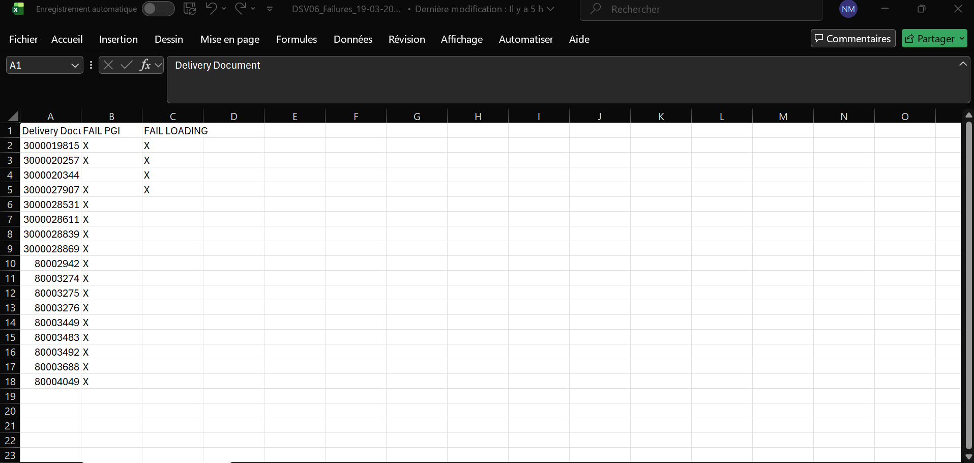
Tableau Excel des livraisons en erreur reçu par mail automatique

Étape 2 — Identification du flux en erreur dans SAP BTP
À partir du tableau reçu par mail, je me connecte à SAP BTP et recherche la livraison en erreur. Je consulte le flux correspondant au "GoodIssue Pickup" pour identifier précisément où l'anomalie s'est produite dans la chaîne d'intégration.
Capture 2 —
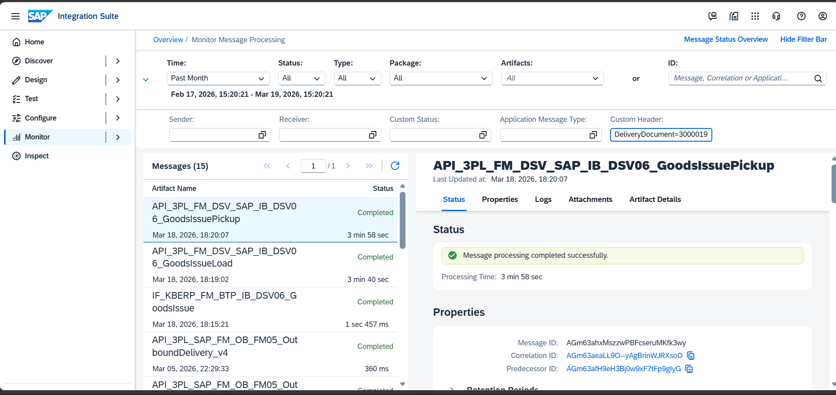
Interface SAP BTP — Recherche du flux GoodIssue Pickup en erreur

Étape 3 — Analyse du message d'erreur (Failed Message)
Dans SAP BTP, je consulte le "Failed Message" associé au flux en erreur. Ce message technique indique la cause précise du blocage. Par exemple, le message peut indiquer qu'il n'y a pas de stock disponible pour un article avec un lot (batch) spécifique.
Capture 3 —
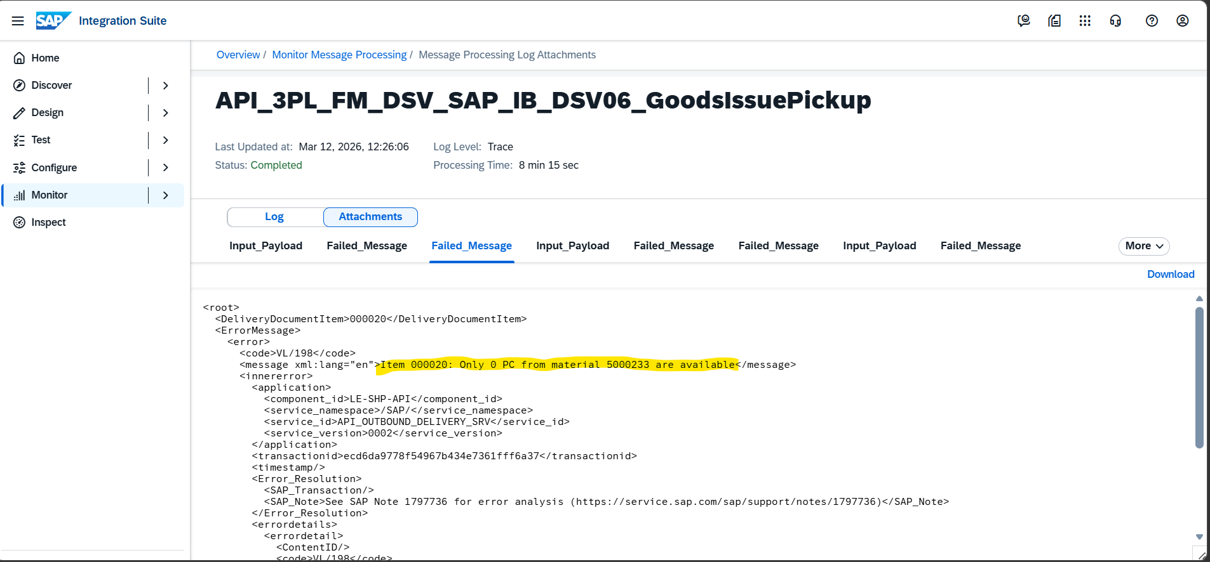
Exemple de Failed Message BTP — Absence de stock pour l'article 5000233, lot D003378
Dans cet exemple, le message indique :
- Article concerné : 5000233
- Objet 20 = lot (batch) : D003378
- Cause : aucun stock disponible pour cet article avec ce lot spécifique

Étape 4 — Vérification et correction dans SAP (transaction VL02N)
Si l'erreur est de niveau 1 (corrigeable directement), je me connecte à SAP S/4HANA et utilise la transaction VL02N — "Modifier une livraison sortante". Je vérifie si du stock est redevenu disponible, je corrige le lot (batch) et la quantité prélevée (picked quantity), puis je sauvegarde et poste la livraison.
Capture 4 —
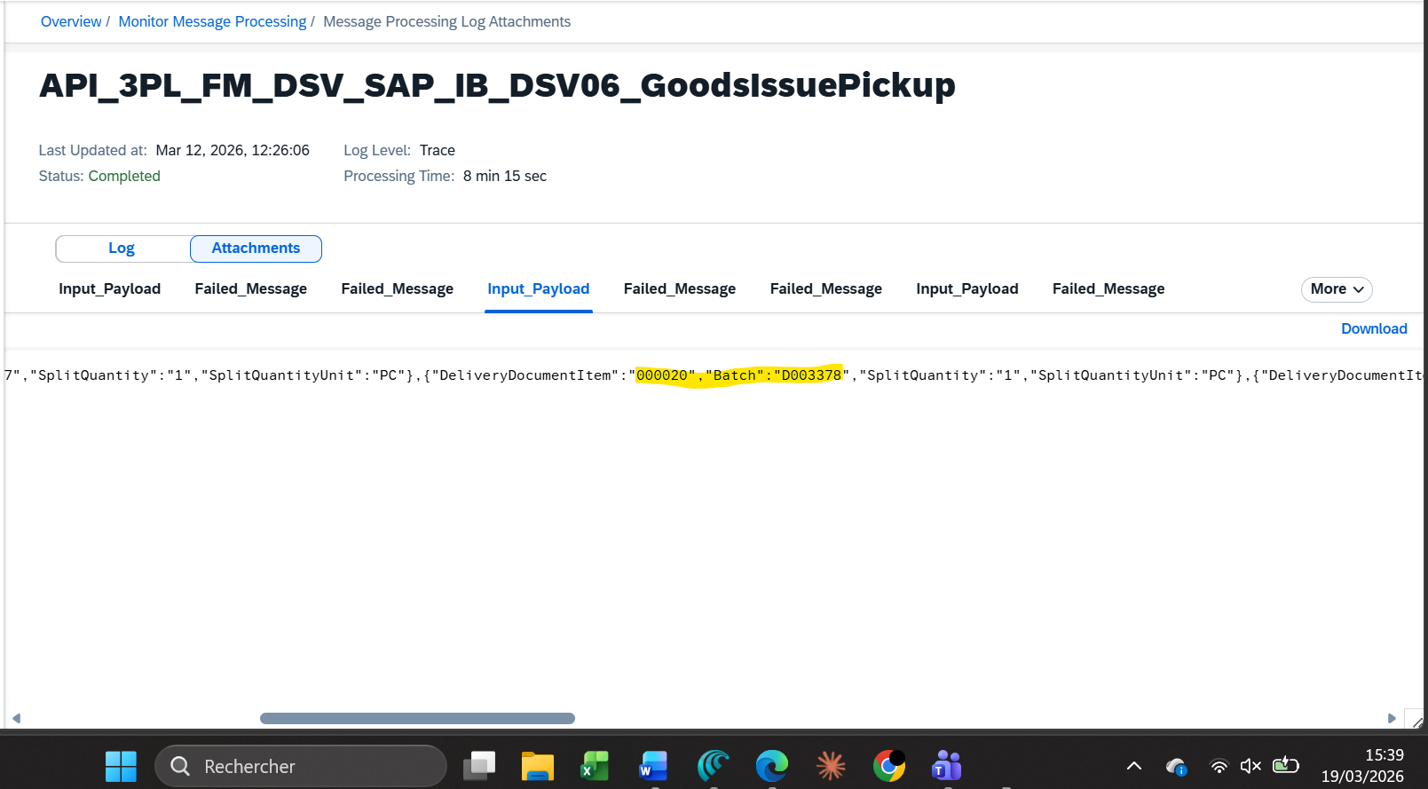
SAP BTP — Détail de l'erreur avec identification du lot et de l'article
Capture 5 —
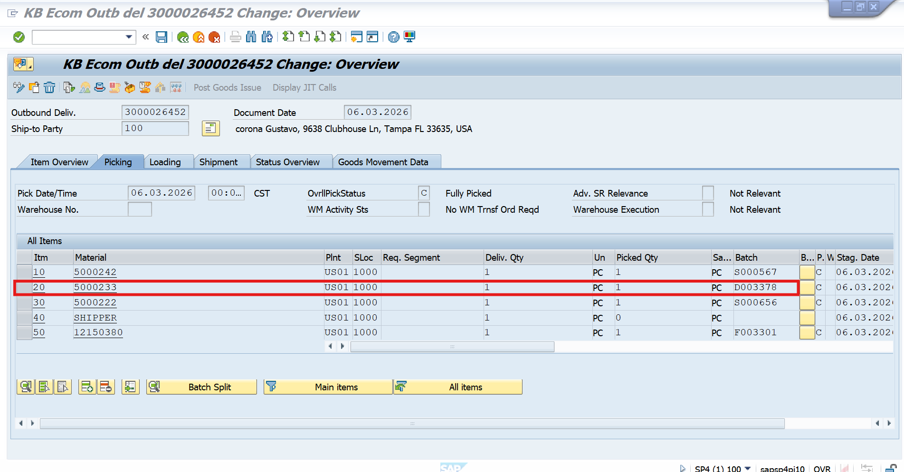
Transaction VL02N — Correction du lot et de la quantité, puis post de la livraison

3. Types d'erreurs rencontrées
Type d'erreur | Cause | Action
Stock insuffisant | Aucun stock disponible pour l'article / lot concerné | Correction VL02N + repost
Article inconnu | Code article SAP différent du code FM Logistic | Escalade mapping
Écart de stock | Quantité confirmée ≠ quantité SAP | Analyse + escalade
Erreur de lot (batch) | Lot incorrect ou inexistant dans SAP | Correction VL02N
Erreur de mapping EDI | Problème de correspondance de champs inter-systèmes | Escalade équipe technique

4. Procédure d'escalade
Lorsque l'erreur ne peut pas être résolue directement (niveau 2 ou technique), j'envoie un mail d'escalade structuré aux interlocuteurs compétents (équipe technique FMO, référents Kering Beauté, équipe FM Logistic) en précisant :
- L'identifiant de la livraison en erreur
- Le type d'anomalie détectée (extrait du Failed Message BTP)
- Les vérifications déjà effectuées côté SAP
- L'impact potentiel sur les opérations logistiques

5. Compétences du référentiel BTS SIO SISR mobilisées
Code | Compétence | Application dans la mission
B1 | Gérer le patrimoine informatique | Recensement et suivi des flux d'intégration SAP/3PL
B2 | Répondre aux incidents | Traitement quotidien des erreurs BTP, correction ou escalade
B5 | Mettre à disposition un service | Maintien de la disponibilité des flux logistiques
B6 | Développement professionnel | Autonomie, rigueur, communication technique (mails d'escalade)

MONTEIRO Noa — FMO Consulting — BTS SIO SISR Session 2026

